 „BORUŽĖ“ GRUPĖS UGDYMO(SI) PLANAS
2020-05-25 /2020-05-29
TEMA: „ VABZDŽIŲ PASAULYJE “
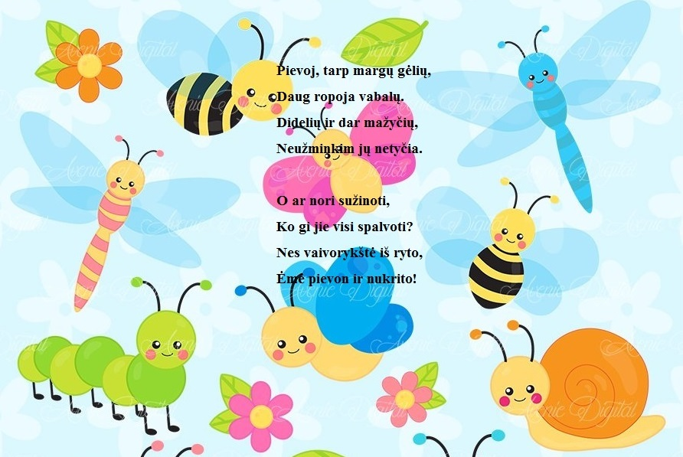
TIKSLAS: Pažinti vabzdžius ( boružę, skruzdę, drugelį, žiogą, bitę).

UŽDAVINIAI:
- Atskleisti kūrybiškumą, individualumą per meninę, kūrybinę, pažintinę veiklą;
- Patirti naujų įspūdžių, džiugiai bendrauti ir bendradarbiauti.
- Turtinti ir plėsti vaikų žodyną.
- Pažinti vabzdžių skiriamuosius požymius.
- Sužinoti jų gyvenimo ypatumus.

VEIKLA:

1. Ryto mankšta. Labas rytas, pasportuokim ir nusišypsokim

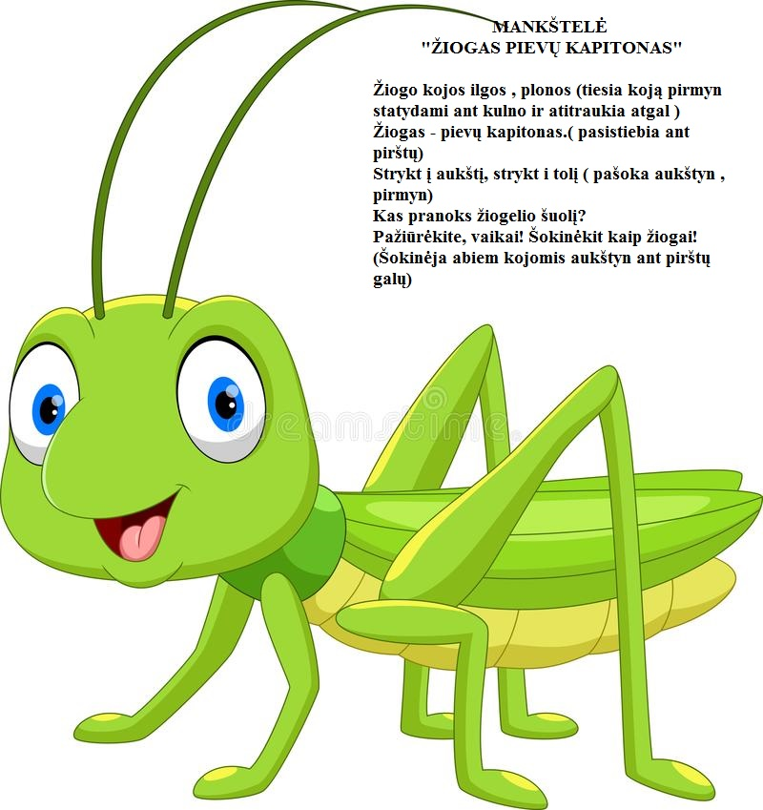

2. Kartu su tėveliais paskaitykite knygutes ir susipažinkite su vabzdžiais. Baigę skaityti pasikalbėkite apie vabzdžių išvaizdą, kokių spalvų jie yra, kur gyvena. Kurie iš jų ropoja, kurie skraido?

Stonienė E. „ Kas pievelėje gyvena?“
https://www.storyjumper.com/book/read/81611355/Kas-pievel%C4%97je-gyvena-?fbclid=IwAR22xMuDx9rlY3D51Z-WwaK4o9H-mI4a9pUCvaaXRp6V5U9xbPuVEt3rSic#

Urbonienė D. „ Vabaliukų pilna pieva“

https://www.storyjumper.com/book/read/24870418/Vabaliuk%C5%B3-pilna-pieva?fbclid=IwAR19tSLk8TlwU_DBfDnURXcnKeNukDqm3HaDVuaMmY59L-G3WyMD7iNlotg#

3. Kūrybinė veikla.

Pasirink, kuri boružėlė tau labiausiai patinka ir kartu su tėveliais ją pasidaryk.

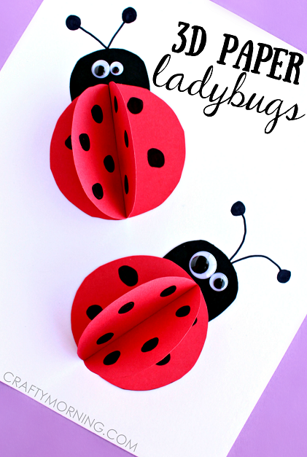

„ Makaronų“ drugelių pieva.

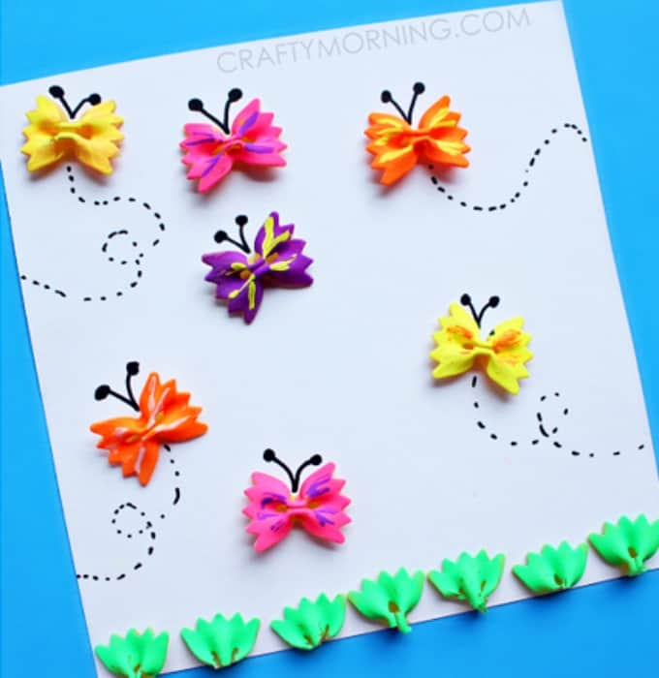

5. Siūlomos dainelės, pasakėlės:
Animacinė vabzdžių pasaka:
https://www.youtube.com/watch?v=tmvV7Hd0ifk&feature=youtu.be&fbclid=IwAR3744JbHHkZlar4wG9CK_Xm2Umonr4GLS5MRLuCJwEJSPZIy__BSsB7UqA
Edukacija „ Žvelgiu į pasaulį“:
https://www.youtube.com/watch?v=0SFKGPOkANU
Vabaliukų dainelė:
https://www.youtube.com/watch?v=pnGe74a2OB0
Boružėlė:
https://www.youtube.com/watch?v=MEfcQfqYKRs
Dainelė „ Žiogas“:
https://www.youtube.com/watch?v=7GMnCc3CQv4

